Номер – tst42
Название - проверка DOCX обработчика в сборках 4.0.6

“….
Важно потестировать docx, к тому же там багов думаю много можно найти, см. описание
http://wf.runa.ru/rus/doc/DocxTemplateHandler .
…..“

Список тест кейсов:

1). Проверяю на простом процессе, общую работу обработчика
2). Проверяю на всех типах переменных
3). Вывод списков с итераторами
4). Вывод элемента списка
5). Вывод карт с итераторами
6). Вывод элемента карты
7). Использование селекторов
8). Поверка на разные форматы изображений
9). Проверка на strict=true/false
10). Проверка при открытом шаблоне, при существующем файле с таким же названием, попробовать использовать вместо переменной выходного файла, конкретный путь, проверить в этом случае если отчет уже открыт в системе, как отреагирует, будет ли ошибка
11). Проверка на большом файле шаблона
12). Использование текста со спецсимволами, проверить как поведет себя
13). Проверка работы стиля
14). Проверка наследования свойств при замене
15). Циклы
16). Сделать отличные от по умолчанию последовательности ({}, ""; .......)
17). Переделываю старый docx процесс в связи с нововведениями, вместо обработчика в процессе, делаю отдельную расширенную задачу бота, применяю новый вид конфигурации и шаблона, заодно проверяю корректность передач параметров в обработчик. Также проверяю работу с переменными, формальными переменными и одновременное их использование в конфиге задачи и шаблоне. Проверяю на коллизии в случае одинаковых названий переменных и формальных переменных.

- Проверка обработчика DOCX на простом процессе, общая проверка работоспособности

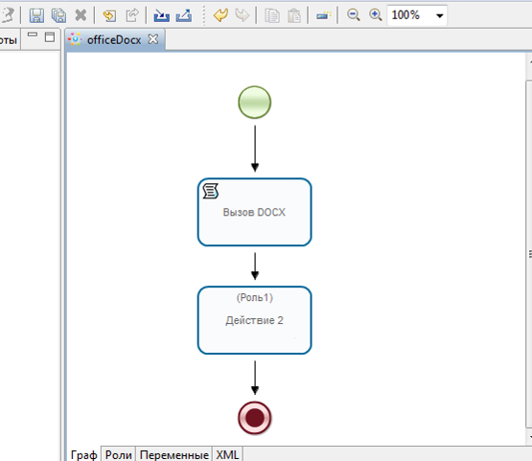
Конфигурация:

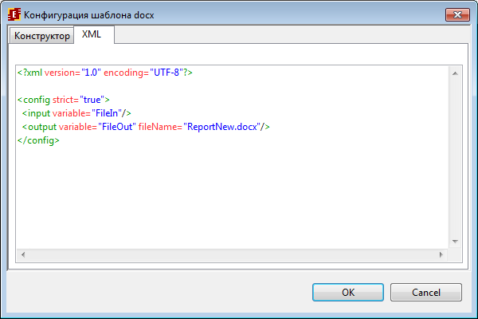

Шаблон (использую таблицу, управляющие символы по умолчанию ):

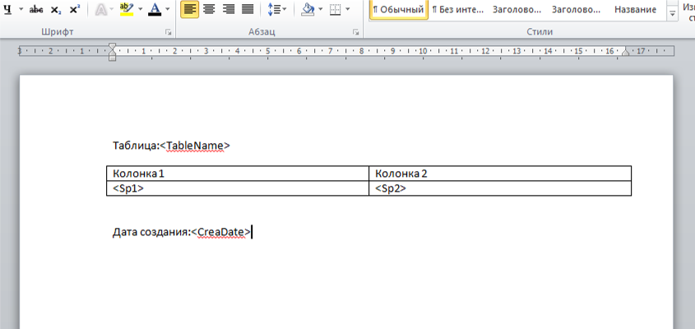

Ввод данных
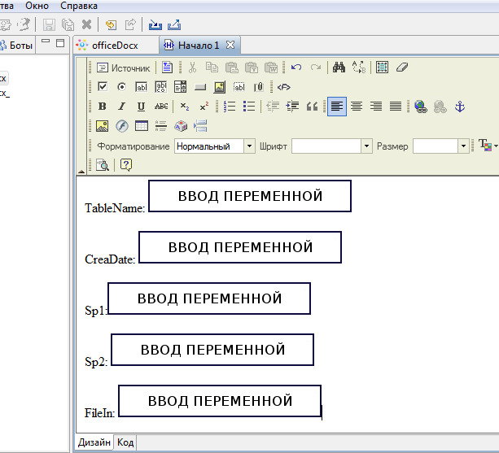

Загружаю на сервер, проверяю выполнение

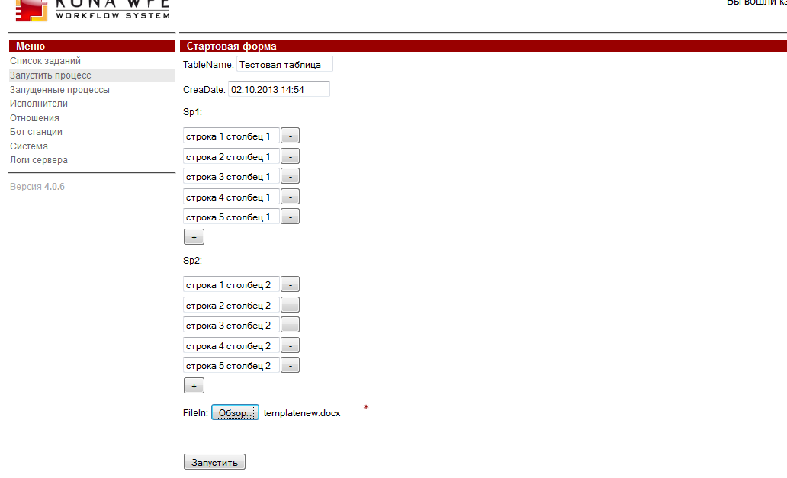

Обработчик выполняется, полученный файл:

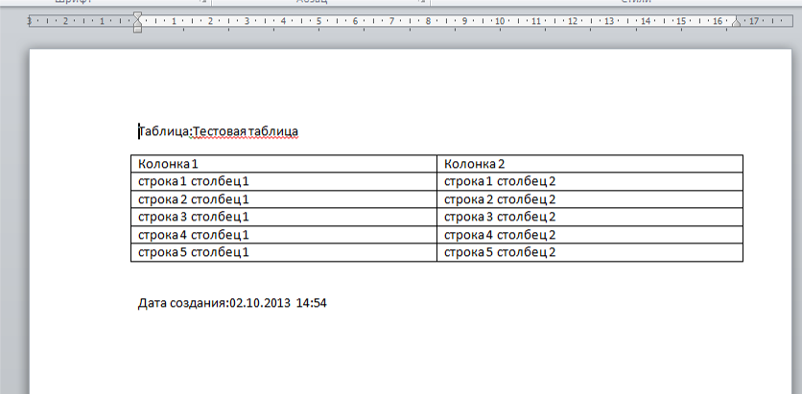

Все выполнилось без ошибок.

- Проверка обработчика на всех доступных типах данных

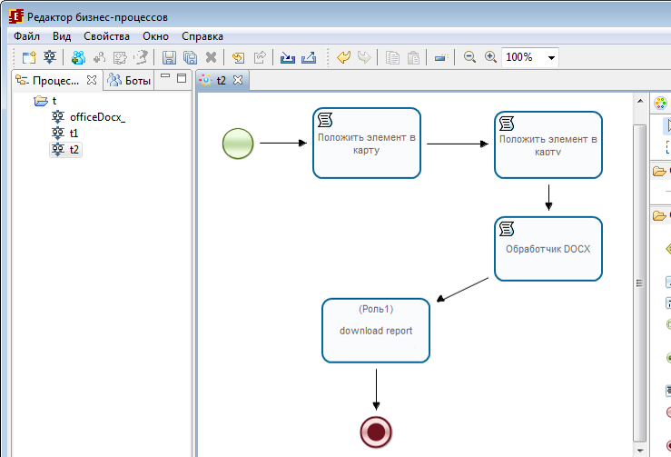

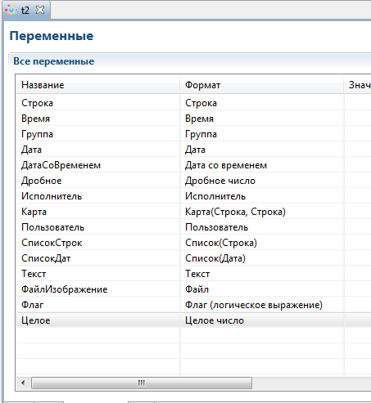

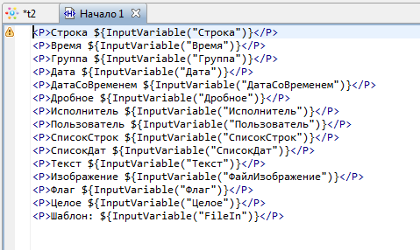

Шаблон

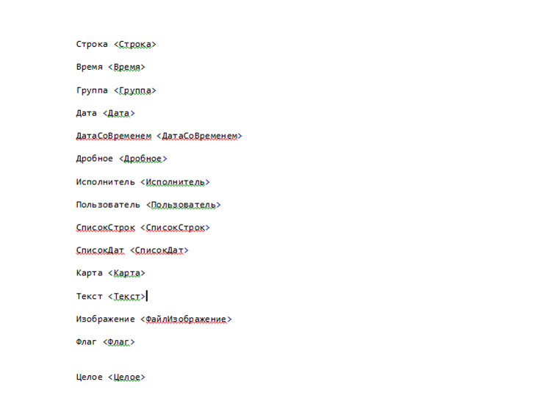

Проверяю выполнение

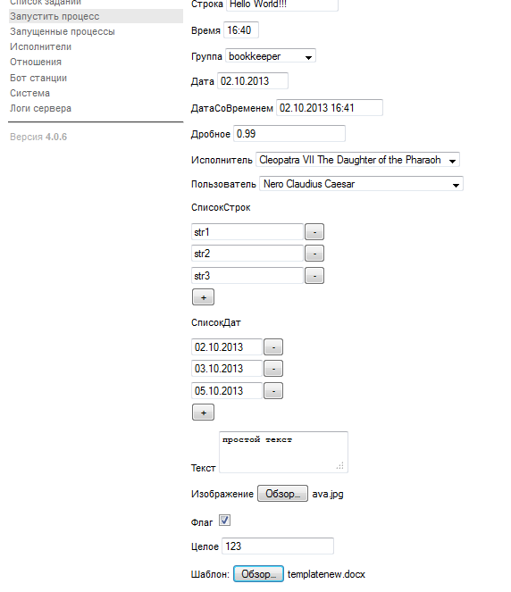

ReportNew.docx

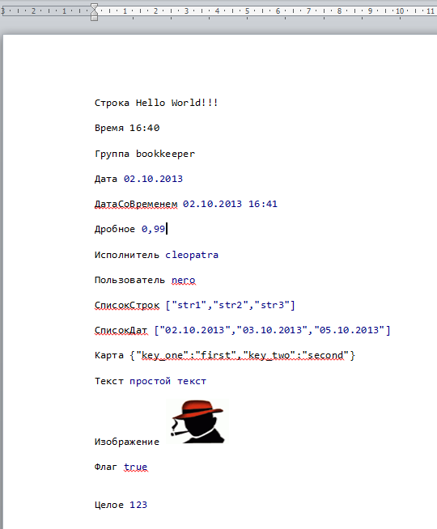

Все переменные с корректными значениями, соответствует шаблону.

- Вывод списков с итераторами

При работе с контейнерами используются следующие итераторы:
- indexes для списков итерация по индексам (начиная с 0)
- items для списков итерация по значениям

процесс

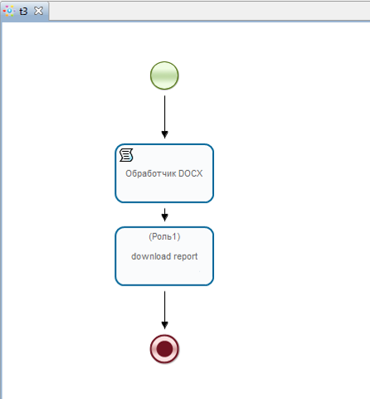

Переменные
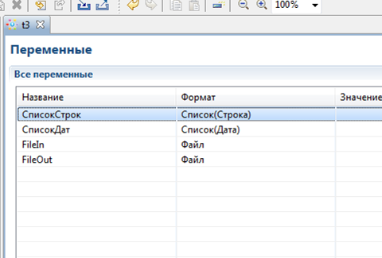

Шаблон

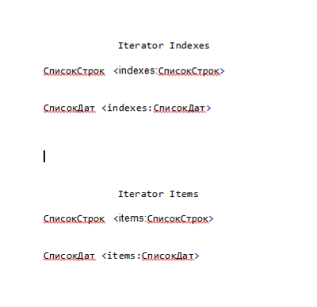

Проверяю выполнение:

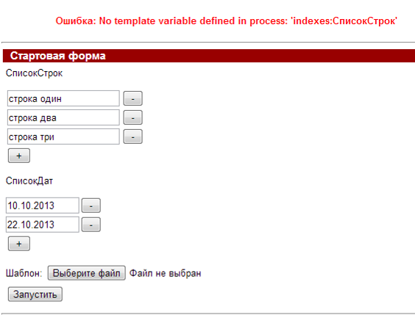

Похоже на баг, т.е. почему-то indexes:СписокСтрок было принято как название переменной

Убираю из шаблона indexes, проверяю на items

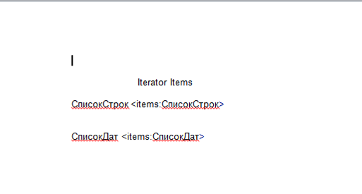
Получаю:

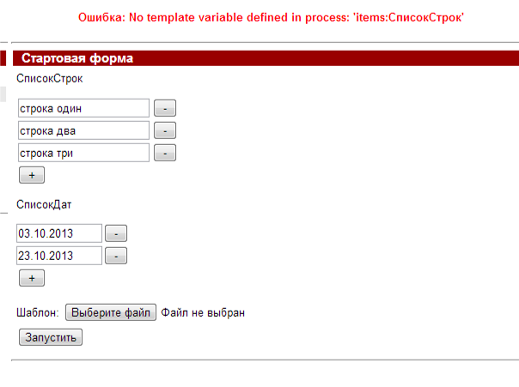

Похоже итераторы не срабатывают

https://sourceforge.net/p/runawfe/bugs/437/

UPD: Проверил на новом ear, баг также присутствует
UPD2: не баг, в тикете пояснения

- Вывод элемента списка в Отчет

Использую шаблон:

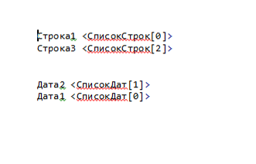
Проверяю выполнение

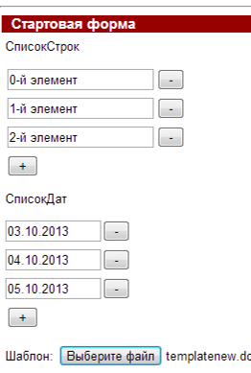

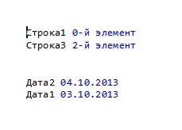

Все правильно

Попытаюсь вывести несуществующий элемент

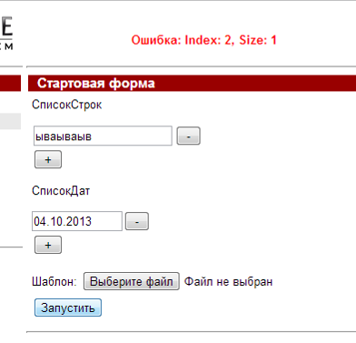

- Вывод карт с итераторами

Переменная Карта

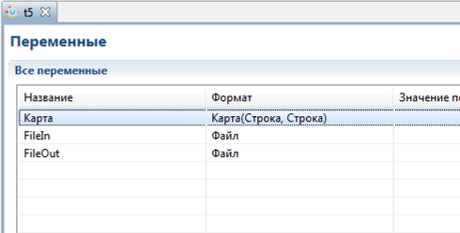

Для ввода значений карт использую Обработчики “Положить элемент в карту”
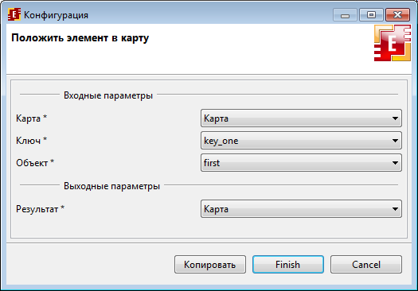
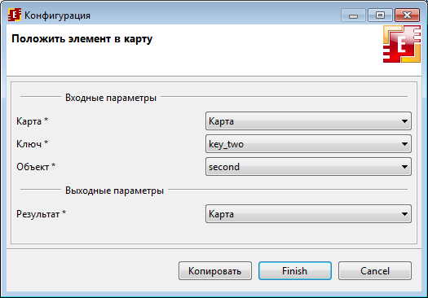

Использую шаблон

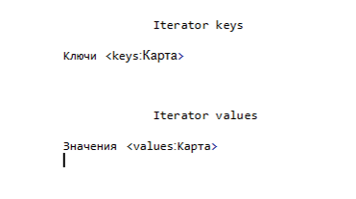

Проверяю выполнение

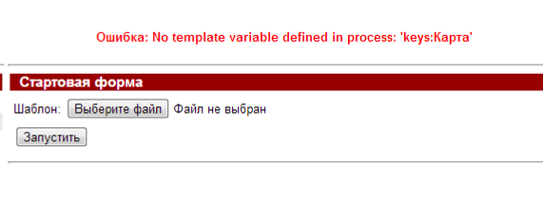
Ошибка: No template variable defined in process: 'keys:Карта'

Проблема такая же как и в случае со списками

UPD: не баг, в тикете пояснения

- Вывод элемента карты

Ключи key_one, key_two в карте Карта

Шаблон:

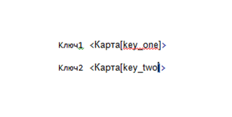
Выполняю

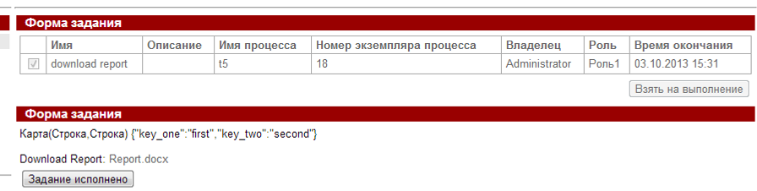

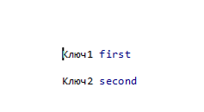

Проблем нет

- Использование Селекторов

Согласно http://wf.runa.ru/rus/doc/Variables#ExecutorTypes

Использую переменные Пользователь, Группа, Исполитель
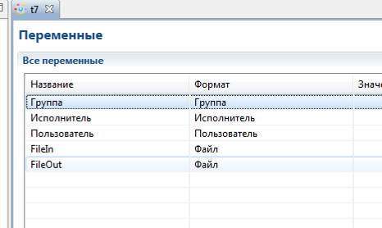

Ввод значений

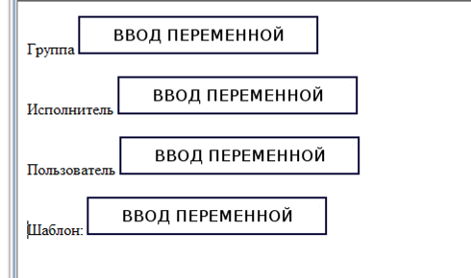

Шаблон:

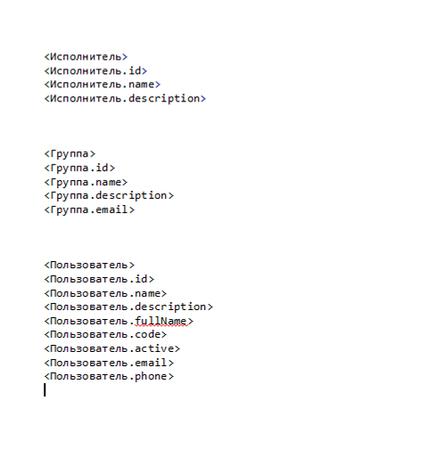

В качестве исполнителя выбираю Nero

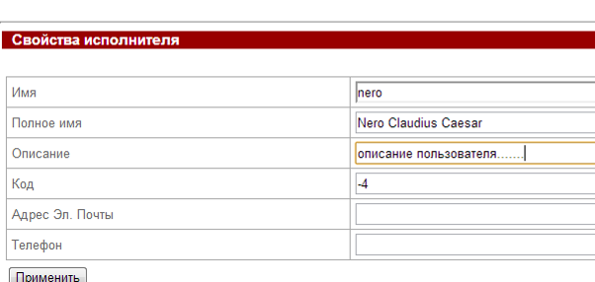

В качестве группы выбираю Manager

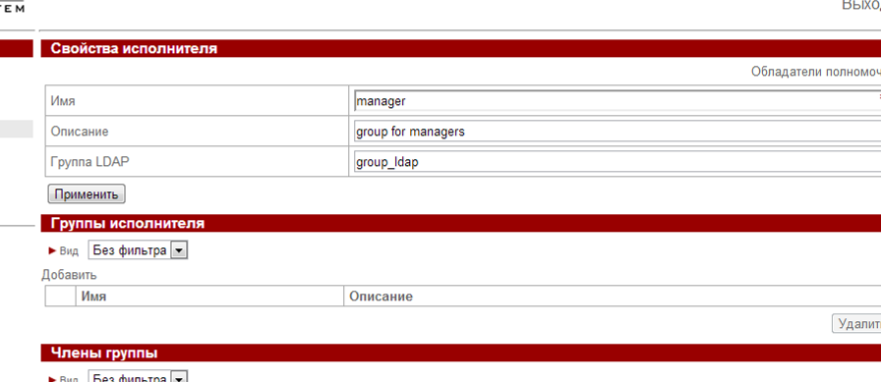

В качестве пользователя Octavia

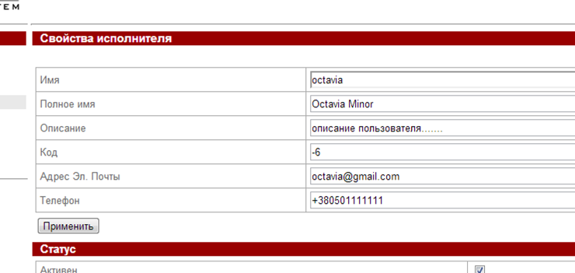

Проверяю выполнение

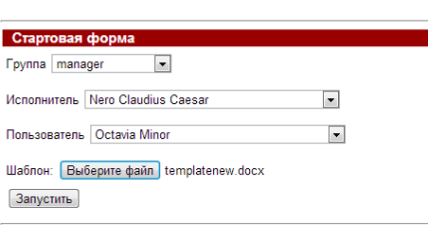

Получаю ошибку: Ошибка: java.lang.Long cannot be cast to java.lang.String

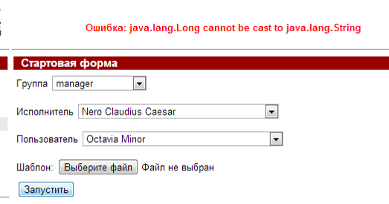

В логах:

2013-10-03 14:02:38,970 ERROR [ru.runa.wfe.service.interceptors.EjbExceptionSupport] ejb call error: ExecutionServiceBean.startProcess(Actor{id=1, name=Administrator, code=-1}, t7, {Группа=Group{id=5, name=manager}, Пользователь=Actor{id=13, name=octavia, code=-6}, FileIn=templatenew.docx, Исполнитель=Actor{id=11, name=nero, code=-4}})
java.lang.ClassCastException: java.lang.Long cannot be cast to java.lang.String
at ru.runa.wfe.var.format.StringFormat.format(StringFormat.java:26)
at ru.runa.wfe.office.doc.DocxUtils.replaceText(DocxUtils.java:355)
at ru.runa.wfe.office.doc.DocxUtils.replaceInParagraph(DocxUtils.java:266)
at ru.runa.wfe.office.doc.DocxUtils.replaceInParagraphs(DocxUtils.java:246)
at ru.runa.wfe.office.doc.DocxFileChanger.changeAll(DocxFileChanger.java:79)
at ru.runa.wfe.office.doc.DocxHandler.executeAction(DocxHandler.java:33)
at ru.runa.wfe.office.shared.OfficeFilesSupplierHandler.execute(OfficeFilesSupplierHandler.java:34)
at ru.runa.wfe.lang.ScriptTask.execute(ScriptTask.java:35)
at ru.runa.wfe.lang.Node.enter(Node.java:161)
at ru.runa.wfe.lang.Transition.take(Transition.java:93)

…..
….

2013-10-03 14:02:38,988 DEBUG [ru.runa.common.web.ActionExceptionHelper] action exception
java.lang.ClassCastException: java.lang.Long cannot be cast to java.lang.String
at ru.runa.wfe.var.format.StringFormat.format(StringFormat.java:26)
at ru.runa.wfe.office.doc.DocxUtils.replaceText(DocxUtils.java:355)
at ru.runa.wfe.office.doc.DocxUtils.replaceInParagraph(DocxUtils.java:266)
at ru.runa.wfe.office.doc.DocxUtils.replaceInParagraphs(DocxUtils.java:246)
at ru.runa.wfe.office.doc.DocxFileChanger.changeAll(DocxFileChanger.java:79)
at ru.runa.wfe.office.doc.DocxHandler.executeAction(DocxHandler.java:33)
at ru.runa.wfe.office.shared.OfficeFilesSupplierHandler.execute(OfficeFilesSupplierHandler.java:34)

Далее пытаюсь понять на каком из полей сработала ошибка.

Оставляю в шаблоне только id селектор

<Исполнитель.id>
<Группа.id>
<Пользователь.id>

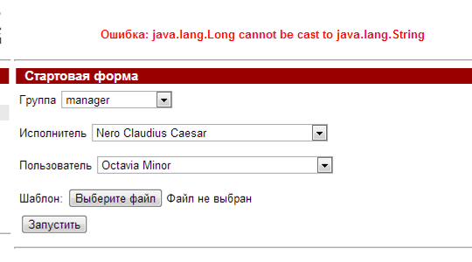

Завел баг на SF
https://sourceforge.net/p/runawfe/bugs/438/

Убираю из шаблона селектор id, проверяю далее выполнение

Получаю ошибку

Ошибка: Unknown property 'email' on class 'class ru.runa.wfe.user.Group'

Т.е. у группы не было найдено поле email, хотя в документации написано

email (email пользователя или соответствие ldap группы)

т.е. поле видимо называется не email

заменяю email у группы на ldap, и проверяю

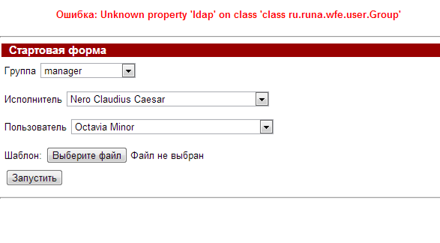
Снова нет, используется какое-то другое имя
Завел тикет с вопросом
https://sourceforge.net/p/runawfe/bugs/439/

UPD: Окзался баг

Убираю данное поле из шаблона, остается

<Исполнитель>
<Исполнитель.name>
<Исполнитель.description>

<Группа>
<Группа.name>
<Группа.description>

<Пользователь>
<Пользователь.name>
<Пользователь.description>
<Пользователь.fullName>
<Пользователь.code>
<Пользователь.active>
<Пользователь.email>
<Пользователь.phone>

Проверяю

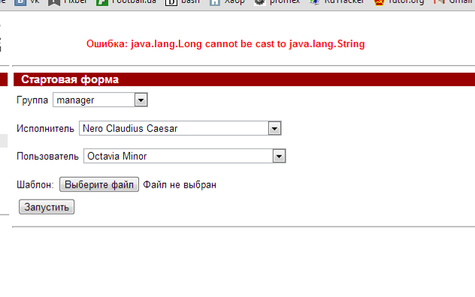
Ошибку вызывает поле Пользователь.code

Дополнил баг https://sourceforge.net/p/runawfe/bugs/438/

UPD: оказался баг

Убираю данное поле из шаблона

<Исполнитель>
<Исполнитель.name>
<Исполнитель.description>

<Группа>
<Группа.name>
<Группа.description>

<Пользователь>
<Пользователь.name>
<Пользователь.description>
<Пользователь.fullName>
<Пользователь.active>
<Пользователь.email>
<Пользователь.phone>

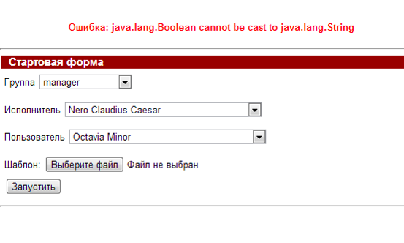
Теперь проблема с полем <Пользователь.active>

Ошибка: java.lang.Boolean cannot be cast to java.lang.String

Убираю active,
Полученный отчет:

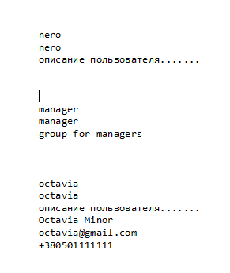
Остальные поля вывелись без ошибок

UPD: В случае если поле не заполнено, то возникает ошибка:

Например, исполнитель Tiberius не имеет description, или email

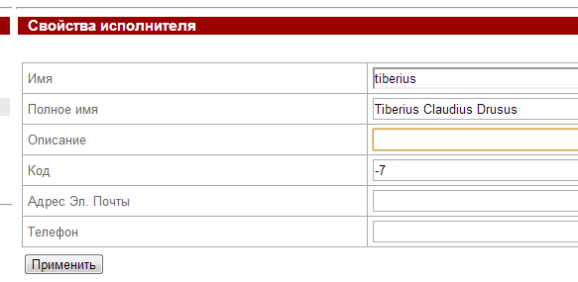

Ошибка: No template variable defined in process: 'Исполнитель.description'

Ошибка: No template variable defined in process: 'Исполнитель.email'

Завел тикет https://sourceforge.net/p/runawfe/bugs/441/

UPD: “пограничная” ситуация, пояснение в тикете

- Проверка вывода различных типов изображений

Замечание. Если файловая переменная хранит не изображение (или изображение в неизвестном формате) - будет ошибка обработки шаблона.

Jpg, png,gif,bmp – проблем нет

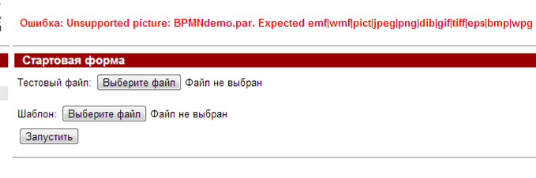
На файл не содержащий изображение, возникает ошибка шаблона.

Проблем не обнаружено

- Проверка в режиме строгого соответствия (strict-mode=true), и в режиме strict=false

Указываю в шаблоне несуществующую переменную

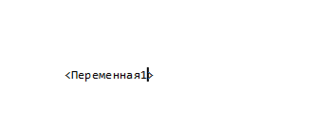

В случае strict-mode=true - проблем не обнаружено, возникает ошибка, управление дальше по графу не проходит

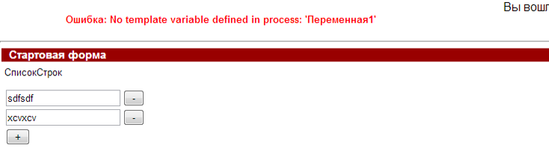

Проверяю в случае не строгого соответствия

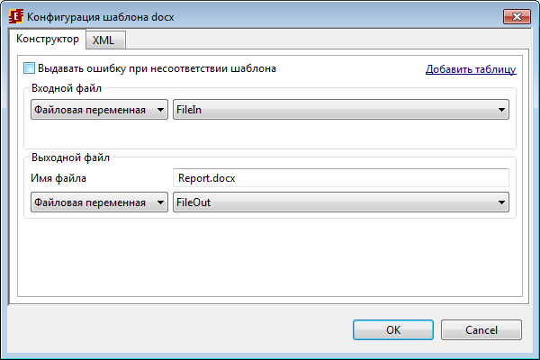

Процесс не останавливается, ошибок не возникает, в полученном отчете отсутствует “указатель” на переменную, проблем не обнаружено

- Проверка работы в случае

1). Если файл шаблона открыт в системе на редактирование, в конфигурации обработчика файл представлен переменной

Проблем не возникает.

2). Используем для шаблона и выходного файла, константы, вместо переменных

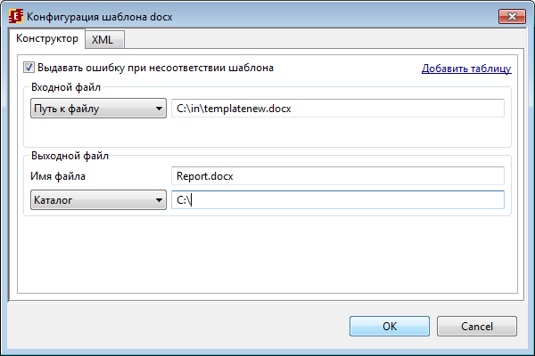
Отчет создается, проблем не обнаружено.

3). Если файл отчета уже существует

Проблем не обнаружено, происходит замена

4). Файл шаблона открыт на редактирование, шаблон и файл отчета заданы константами, выполняю обработчик

Проблем не возникает

5). То же что и в (4), но открыт на редактирование Report.docx

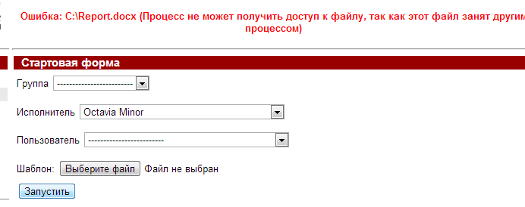

Сообщение:
Ошибка: C:\Report.docx (Процесс не может получить доступ к файлу, так как этот файл занят другим процессом)

Проблем не обнаружено

- Проверка на шаблоне с размером более 20МБ

Проблем не возникает

- Использование в переменных различных последовательностей символов

Шаблон

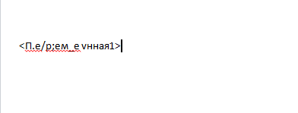

Переменные:
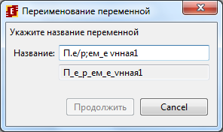

Получаем ошибку

Ошибка: No template variable defined in process: 'П.е/р;ем_е vнная1'

Проверил на многих символах, не поддерживается точка в названии переменной
Ошибка: No template variable defined in process: 'Перем.енная1'

- Проверка работы стиля таблицы

Шаблон:

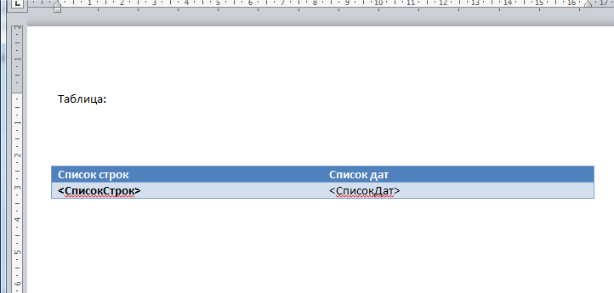

Проверяю выполнение:

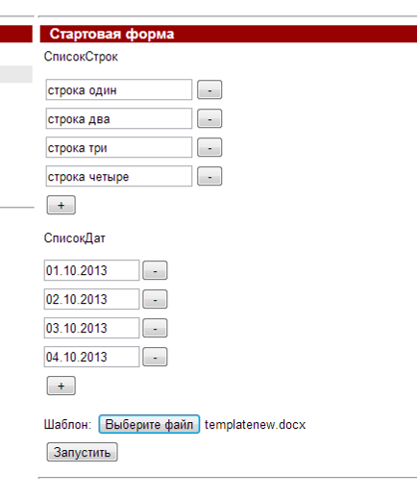

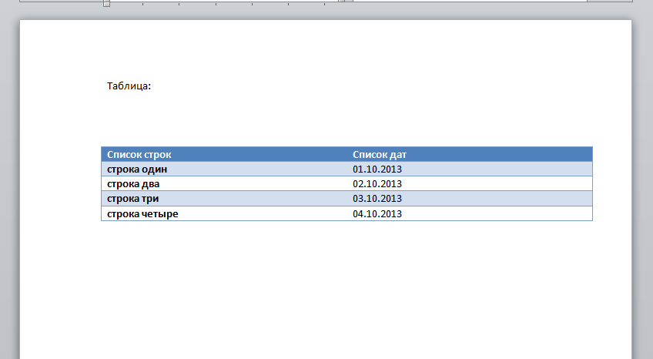

Стиль сохранился

- Проверка наследования свойств при замене

Шаблон

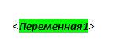
Переменная

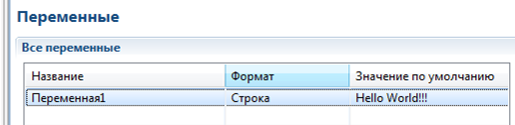

Отчет:

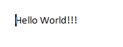
Свойства текста изменились.
https://sourceforge.net/p/runawfe/bugs/442/

UPD: в тикете пояснения

- Проверка работы циклов

1). Шаблон содержащий цикл для списков, итератор items

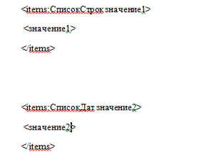

Из документации не понятно, должны ли переменные значение1 и значение2 быть в процессе.
Пробую без заведения данных переменных в самом процессе

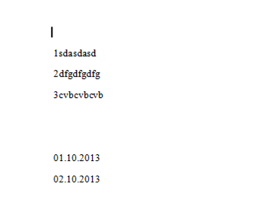

Цикл отработал.

2). Шаблон содержащий цикл для списков, итератор indexes

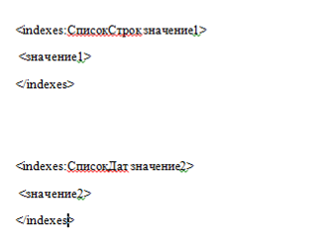

Получаем
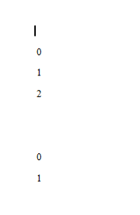

Все правильно, итератор indexes в циклах отрабатывает

3). Проверка на переменных типа Карта

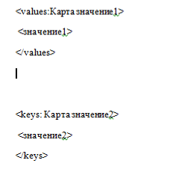
Получил ошибку Ошибка: Found invalid escape sequence '<keys: Карта значение2>'

Проблема был в лишнем пробеле в строке keys

Изменил шаблон

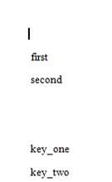

Все правильно

4). Добавляю в блок различные данные

Замечание. Поведение не проверялось при наличии в блоке цикла других элементов, например таблиц, рисунков и т.д.

Текст:

<items:СписокСтрок Значение1>
Элемент:<Значение1>
</items>

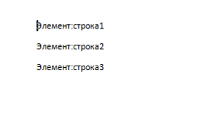

Изображение:

<items:СписокСтрок Значение1>
Элемент:<Значение1>
<Изображение>
</items>

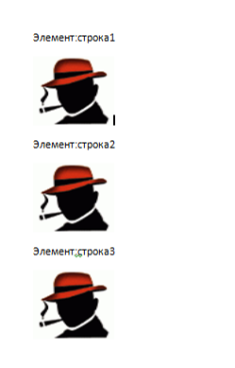

Таблица:

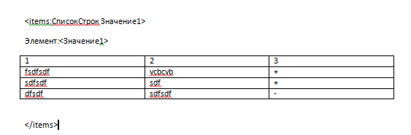

Получаем ошибку

Ошибка: Found unconsistency for operations: not ended [LoopOperation{by=items, container=СписокСтрок, item=items}]

https://sourceforge.net/p/runawfe/bugs/443/

UPD: баг,

5). Вложенные циклы

<items:СписокСтрок Значение1>
<items:СписокДат Значение2>
<Значение2>
</tems>
:<Значение1>
</items>

Получаю ошибку

Ошибка: No template variable defined in process: '/tems'

- Изменение Свойств docx.placeholder.start, docx.placeholder.end, docx.element.start,
docx.element.end

По умолчанию используются символы < и >

Создаю файл wfe.custom.office.properties в директории wfe.custom

Использую параметры

docx.placeholder.start=@{
docx.placeholder.end=};
docx.element.start=(
docx.element.end=)

Шаблон:

проверяю на стандартных управляющих символах

Строка шаблона <СписокСтрок[0]>
В отчете <СписокСтрок[0]>

Т.е. символы были изменены

вывожу только контейнеры

Шаблон:

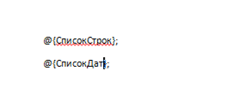

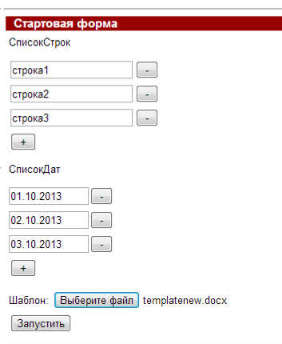

Отчет

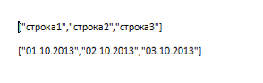

Т.е. параметры

docx.placeholder.start=@{
docx.placeholder.end=};

применились успешно

шаблон с отдельным выводом элемента контейнера

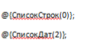
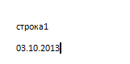
сработало

все вместе

@{СписокСтрок(0)};

@{СписокСтрок};

@{СписокДат(0)};

@{СписокДат};

Все сработало:

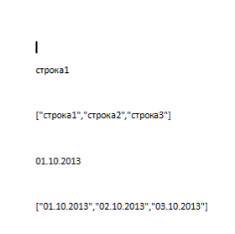

Ошибок не найдено, новые параметры применились успешно

- Переделываю старый docx процесс в связи с нововведениями, вместо обработчика в процессе, делаю отдельную расширенную задачу бота, применяю новый вид конфигурации и шаблона, заодно проверяю корректность передач параметров в обработчик

Создаю процесс и шаблон для:

Таблица: Название таблицы
(со стилем)

Наименование | Цена($) | Количество(штук)

Дата________

Процесс:

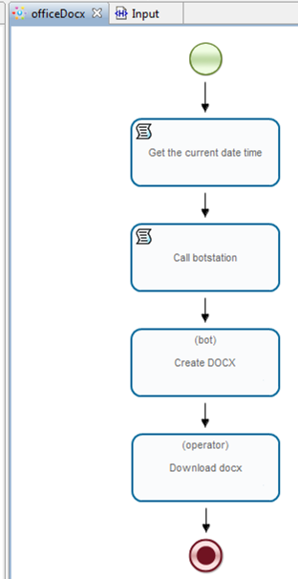

Для UniversalBot добавил расширенную задачу с формальными параметрами

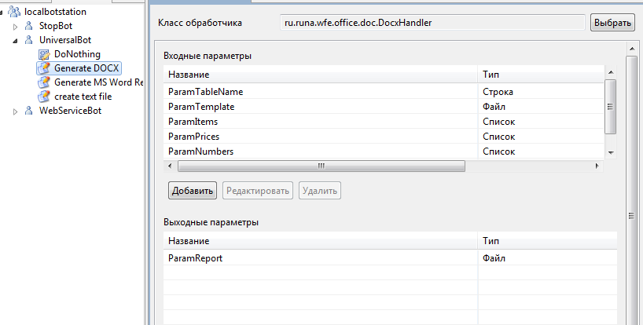

Конфигурация (используется новый синтаксис, без param:)

<?xml version="1.0" encoding="UTF-8"?>

<config strict="true">
<input variable="ParamTemplate"/>
<output variable="ParamReport" fileName="Report.docx"/>
</config>

Форма для ввода данных

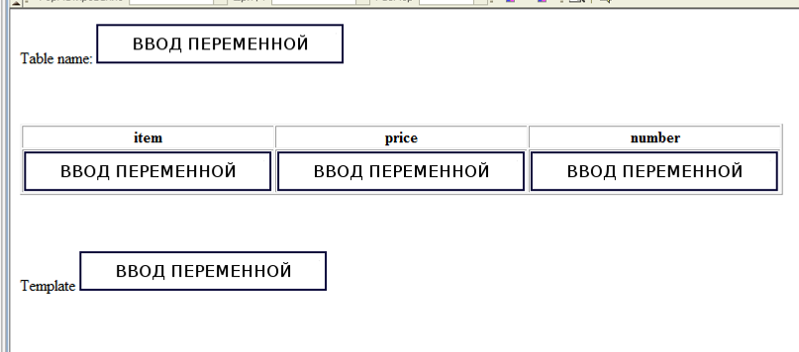

Шаблон (к таблице применен стиль)

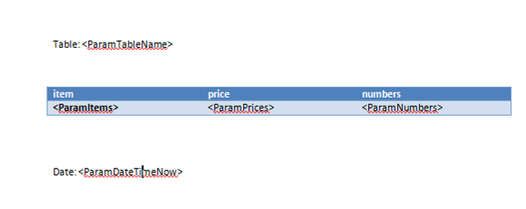

Экспортирую новую задачу Generate DOCX, проверяю выполнение процесса

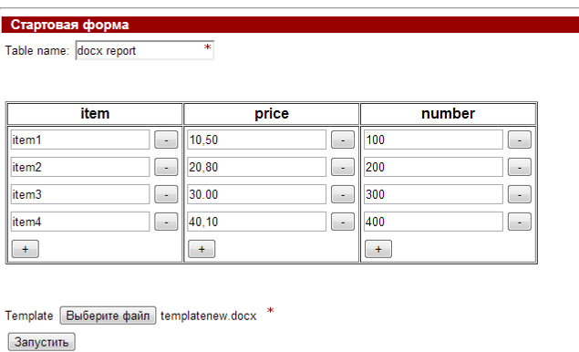

Вызывается бот станция, бот UniversalBot выполняет задачу Generate DOCX, создается Report.docx вида:

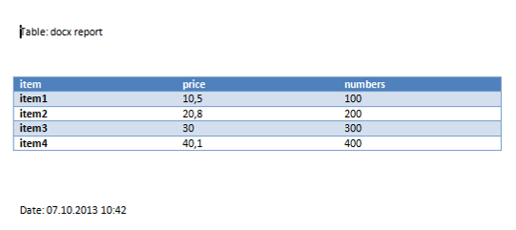

Все сработало правильно, таблица сохранила стиль, проблем нет.

Далее тестирую в различных случаях:

1). Задача расширенная, с формальными переменными, привязка формальных параметров к переменным имеется, но в шаблоне использую не параметры, а непосредственно переменные

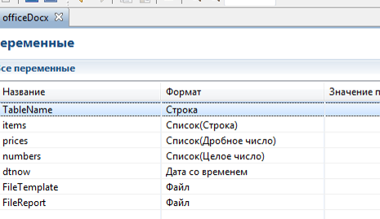

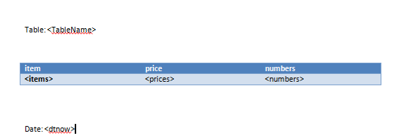

Проверяю выполнение:

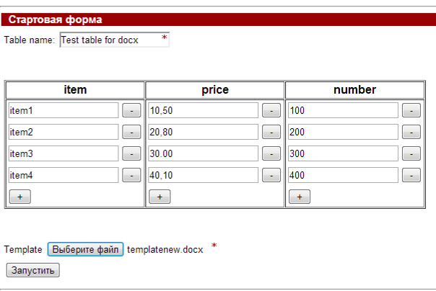

Полученный отчет:

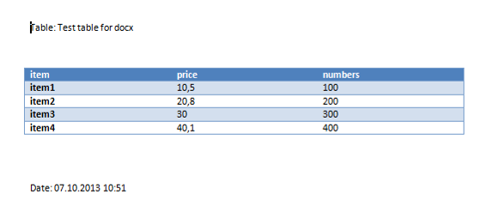

Все сработало, т.е. в шаблоне можно использовать и непосредственно переменные

2). Убираю из процесса привязку переменных к формальным параметрам,
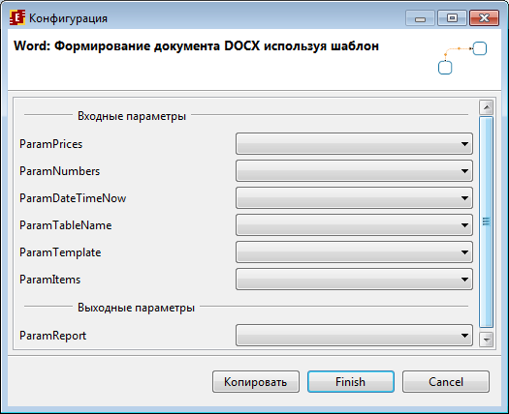

В конфигурации также убираю ссылки на формальные параметры, использую непосредственно переменные из процесса:

<?xml version="1.0" encoding="UTF-8"?>

<config strict="true">
<input variable="FileTemplate"/>
<output variable="FileReport" fileName="Report.docx"/>
</config>

Формальные параметры в задаче делаю не обязательными

проверяю еще раз предыдущий тест:

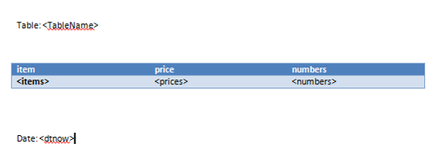

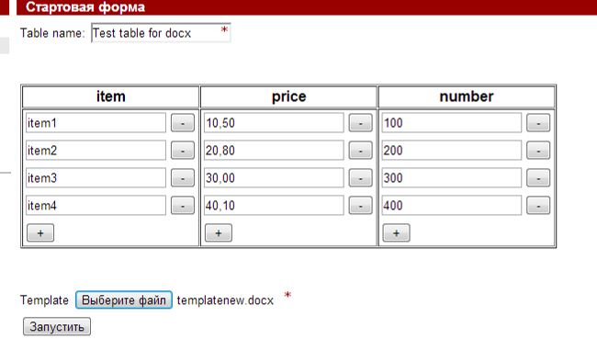

Все правильно сработало, переменные из процесса были использованы в конфигурации и шаблоне, без применения формальных параметров

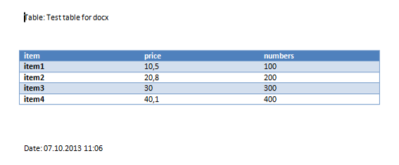

3). Применение как формальных параметров так и переменных процесса одновременно в шаблоне и конфигурации

В конфиге задачи использую для шаблона переменную из процесса (FileTemplate), а для файла отчета формальную переменную (ParamReport), к которой привязана переменная из процесса.

<?xml version="1.0" encoding="UTF-8"?>

<config strict="true">
<input variable="FileTemplate"/>
<output variable="ParamReport" fileName="Report.docx"/>
</config>

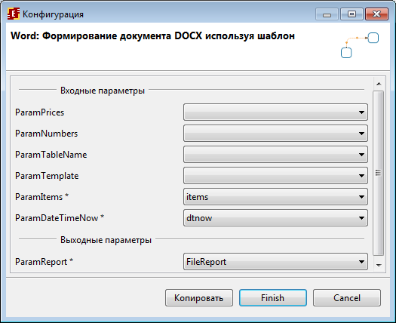

В шаблоне также использую и формальные параметры и непосредственно переменные

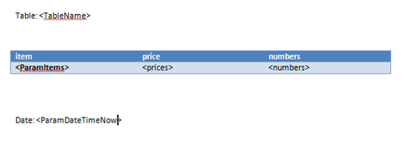

ParamItems, ParamDateTimeNow – формальные параметры, остальные переменные из процесса

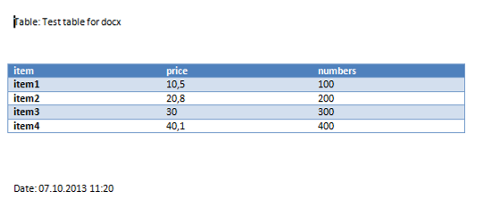

Процесс успешно выполняется

4). Сделать переменную процесса и формальную переменную с одинаковым именем, но при этом ссылающиеся на разные параметры

Проверить какой из параметров будет реально использован, не будет ли ошибка.

Создаю новый процесс, с переменными:

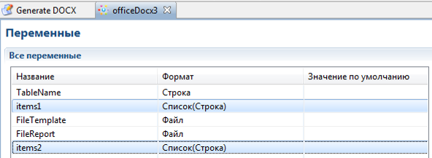

Форма для ввода параметров

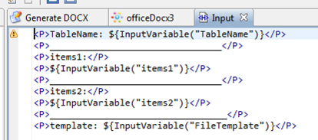

Создаю задачу бота:

<?xml version="1.0" encoding="UTF-8"?>

<config strict="true">
<input variable="FileTemplate"/>
<output variable="ParamReport" fileName="Report.docx"/>
</config>

FileTemplate – переменная из процесса
ParamReport – формалный параметр задачи

Формальные переменные задачи:

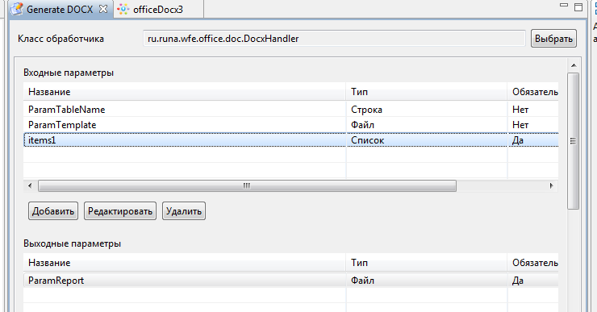

В шаблоне:

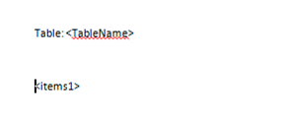

Делаю привязку параметров

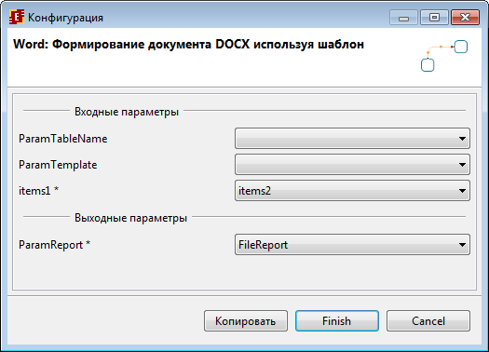

Проверяю выполнение

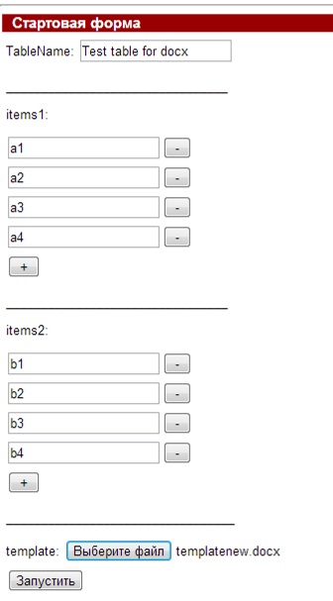

Получаем report

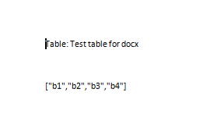
Т.е. в случае одинаковых имен, будет выбран формальный параметр, ошибок не возникает

5). Проверка работы в случае использования не расширенной задачи

Задача

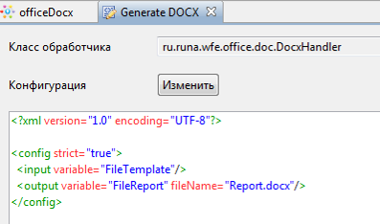

Шаблон

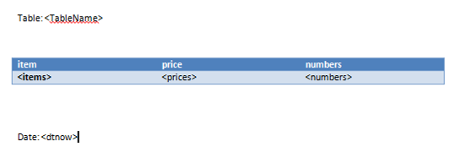

Выполняю

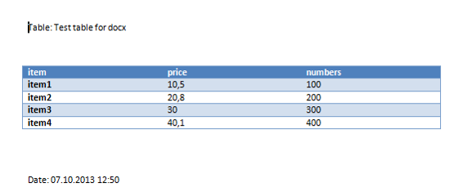

Проблем не найдено

Все ситуации завел на SF, некоторые оказались не багами, по некоторым была дополнена документация, некоторые сразу же исправлялись.

